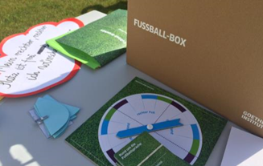

FORMULARZ ZGŁOSZENIOWY DO KONKURSU
„FUßBALL + DEUTSCHUNTERRICHT= SPAß!”

1. Dane szkoły

(pełna nazwa i dokładny adres szkoły)

województwo

adres e-mail szkoły

2. Tytuł pracy (zdjęcia)

3. Dane personalne opiekuna germanisty

Imię i nazwisko

e-mail

telefon kontaktowy

☐Ja, niżej podpisany/a oświadczam, że zapoznałem się i akceptuję warunki
regulaminu Konkursu „Fußball + Deutschunterricht = Spaß!“

